Конспект занятия
«Автоматизация звука «Р»
подготовительная группа для детей с тяжелыми нарушениями речи
(с использованием электронных образовательных ресурсов)

Государственное бюджетное дошкольное образовательное учреждение
детский сад № 93 компенсирующего вида Фрунзенского района Санкт-Петербурга

учитель-логопед Лысенко Марина Эдуардовна
высшая квалификационная категория

ЦЕЛЬ: автоматизация звука “Р”.

ЗАДАЧИ:
Образовательные:
- Повышение речевой активности;
- Повторение дней недели;

Коррекционные:
- Закрепление правильного произношения звука “Р” изолированно, в слогах, словах, предложениях:
- Развитие моторики артикуляционного аппарата:
- Развитие длительного и плавного ротового выдоха;
- Развитие фонематического слуха, закрепление умения определять место заданного звука в слове, называть однокоренные слова с заданным звуком,
- Закрепление звукового анализа слов;
- Развитие мелкой моторики;
- Развитие воображения, мышления, пространственной ориентации.

Оздоровительные:
- Создание благоприятной атмосферы доброжелательности и взаимопонимания;

Воспитательные:
- Воспитание внимания к обращенной речи;
- Воспитание умения слушать друг друга;
- Развитие чувства уверенности в себе;
- Развитие познавательного интереса.

Оборудование: компьютер, логопедическая коррекционная компьютерная программа «Игры для Тигры»:
- блок «Просодика» - модуль «Дыхание» – игра «Воздушный змей»,
- блок – «Фонематика» - модуль «Анализ» - игра «Составь слово»
индивидуальные зеркала, дидактическая игра “Рыбалка”, предметные картинки (со звуком “Р”), мяч, раздаточный материал для звукового анализа слов, лист - раскраска со звуком «Р».

ХОД ЗАНЯТИЯ:
1. Выработка длительной направленной воздушной струи. Работа на компьютере с использованием логопедической коррекционной компьютерной игры “Игры для Тигры”.

Задание “Воздушный змей”.
Перед ребенком ставится игровая задача: помочь Тигренку запустить воздушного змея. Для этого необходимо произвести длительный и плавный ротовой выдох. При правильном и полном выполнении задания воздушный змей взлетает в небо, улыбается и меняет цвет, а Тигренок хвалит ребенка: “Молодец, получилось!”. При неполном выполнении задания змей возвращается в исходную позицию и цвет не меняет, а Тигренок советует повторить попытку еще раз: “Не огорчайся, попробуй еще раз”.

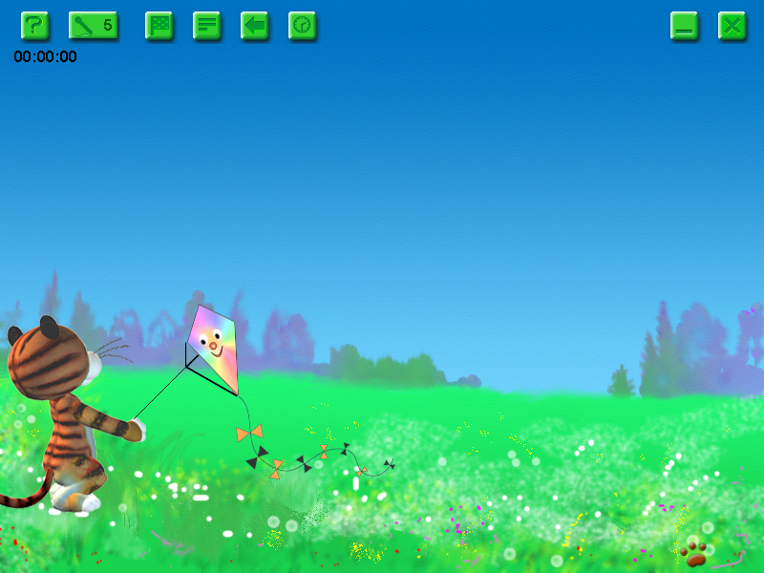

2. Артикуляционная гимнастика.
- «Улыбка» – «трубочка»
- «Орешки»
- «Грибок»
- «Лошадка цокает»

3. Произнесение изолированного “Р”
- Раз, два, три, четыре, пять, разучился тигр рычать.
Нужно тигра выручать и рычанью обучать.
Порычим как тигры, как тигрята (громко - тихо): “Р-Р-Р-Р-Р”
Дать характеристику звуку – согласный, твердый, звонкий.

4. Игра с мячом “Слоговые цепочки”. Ребенок повторяет за логопедом.
- Раз, два, три, ну-ка, повтори:
ра – ру – ро | ры – ру – ра | дру – дро – дра
ар – ор – ур | ор – ар - эр | тра – тру – тры

5. Игра «Составь слово». Работа на компьютере с использованием логопедической коррекционной компьютерной игры “Игры для Тигры”.
Данное упражнение позволяет работать над формированием и развитием навыков звукового анализа, а также словесно-логического мышления. При выполнении заданий данного упражнения ребенку необходимо произвести операции анализа и последующего синтеза звукового материала.
Ход упражнения.
Ребенку предлагается определить первые звуки в названии предъявленных картинок и составить из них слово. После выполнения задания рекомендуется предложить ему определит количество букв и слогов в полученном слове, произвести его звуковой анализ. Для дифференциации сложности заданий программой предусмотрена возможность выбора количества букв в слове: 3 варианта (составь слово из 3,4,5 букв).

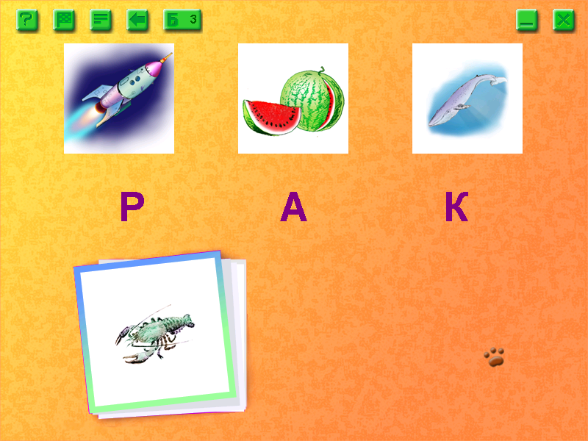

6. Звукослоговой анализ слова ТИГР
Прохлопали, определили количество слогов – 1.
Т – согласный мягкий глухой звук
И – гласный звук
Г – согласный твердый звонкий звук
Р – согласный твердый звонкий звук

7. Физминутка. «Дни недели» (речь с движением)
В понедельник мы стирали,
Пол во вторник подметали,
В среду мы пекли калач,
А в четверг играли в мяч,
Чашки в пятницу помыли,
А в субботу торт купили,
В воскресенье, в воскресенье
Мы пойдем на день рожденья!

8. Закрепление произношения “Р” в словах. Координация движений мелкой моторики рук.
Дидактическая игра “Рыбалка” (пластмассовые разноцветные рыбки, удочки с магнитами-крючками)
- Поймать рыбку, вспомнить слово со звуком “Р. Придумать предложения с названными словами.

9. Закрепление произношения звука “Р”. Игра «Доскажи словечко».
«Давай играть в игру. Я буду придумывать начало предложения, а ты догадайся, какой должен быть конец»
Во дворе идет интересная иг...(ра).
Мама купила Юрику воздушные ша...(ры).
Мы залезли на высокую го...(ру).
Петух потерял в драке пе...(ро).
Дует сильный ве...(тер).
Вика вяжет сви...(тер).
Миша сорвал с грядки красный поми...(дор).
Землю пашет трак...(тор).
Папа включил телеви...(зор).
На перекрестке свето...(фор).
В чай кладут са...(хар).

10. Итог занятия. Подарок каждому - лист с заданием из логопедической раскраски «Скоро в школу» со звуком «Р».
- «Назови и раскрась картинки со звуков «Р»

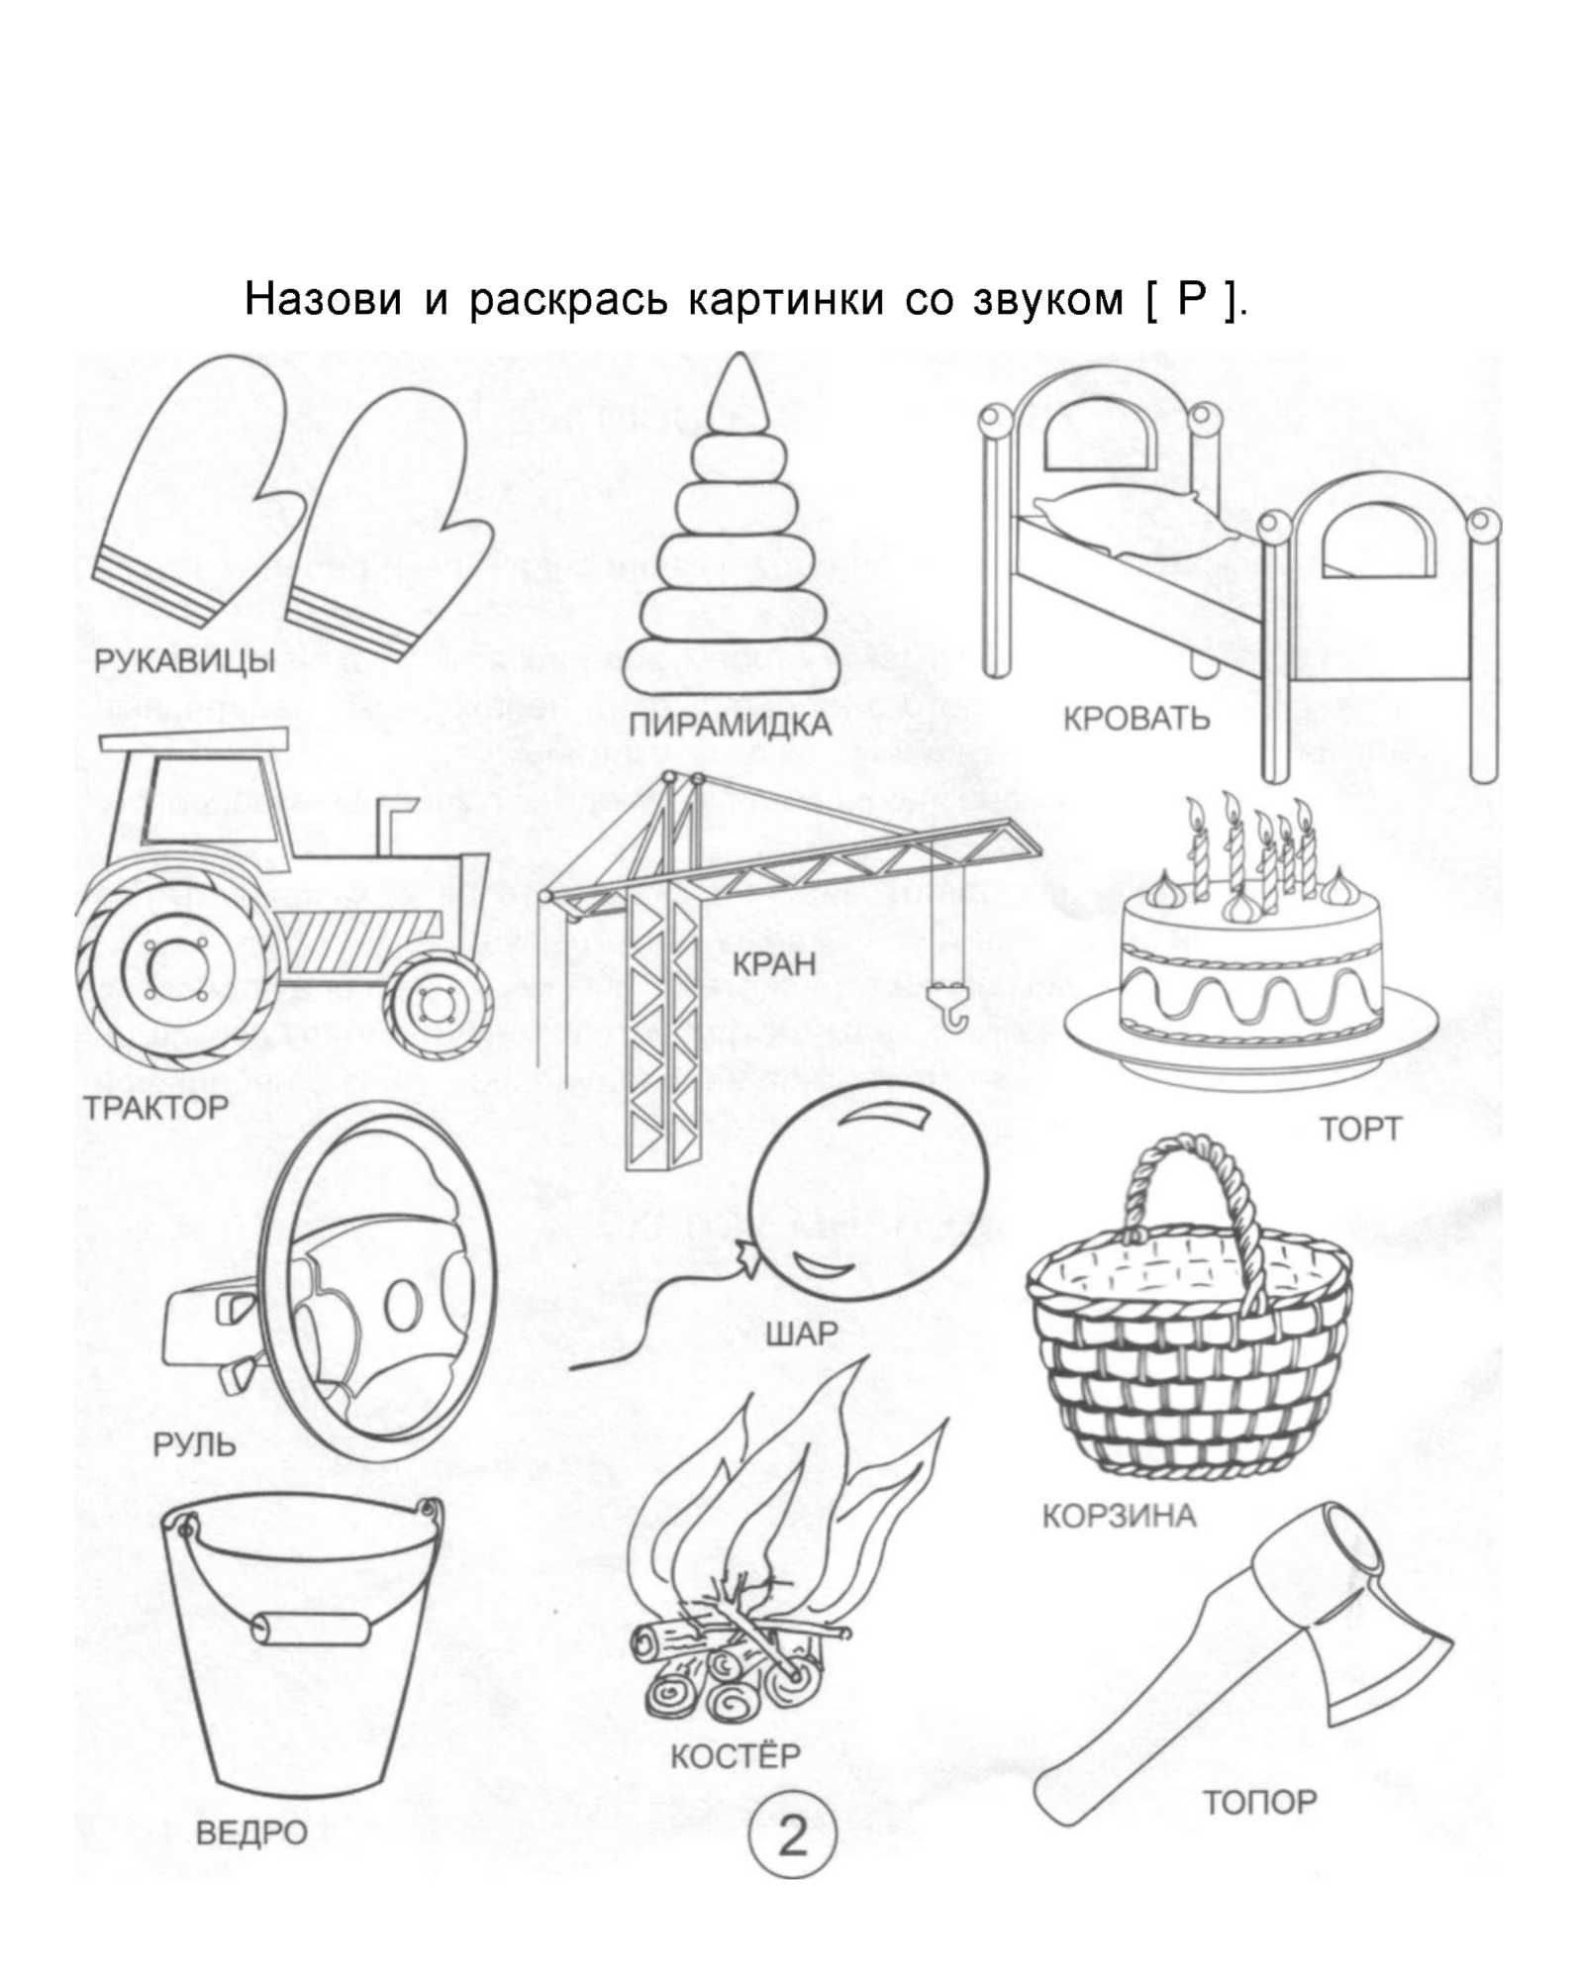

Список литературы:

- Л.Р. Лизунова «Компьютерная технология коррекции общего недоразвития речи «Игры для Тигры». Учебно-методическое пособие. Пермь, 2009г.
- Кузнецова Е.В. Учимся, играя. Занимательная математика для малышей, в стихах. – М.: ИРИАС, 2006.
- Логопедическая раскраска. Серия «Скоро в школу». Издательство «Радуга», 2009 г.
- Максаков А.И. , Тумакова Г.А. Учите, играя. – М. , 1983.
- Селивестров В.И. Игры в логопедической работе. – М. , 1987.
- Швайко Г.С. Игры и игровые упражнения для развития речи. – М., 1988.

